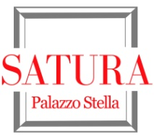
SATURA Palazzo Stella
centro per la promozione e diffusione delle arti
Piazza Stella 5/1 - 16123 Genova tel. 010 246 8284 / cell. 338 2916243
E-mail: info@satura.it www.satura.it www.facebook.com/galleriasatura

COMUNICATO STAMPA

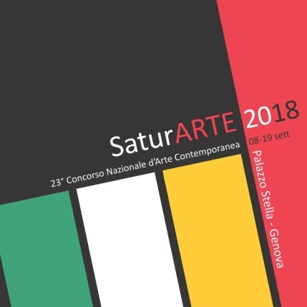

SABATO 08 SETTEMBRE 2018 ore 17:00
Palazzo Stella – Inaugurazione

SaturARTE 2018
23° Concorso Nazionale d’Arte Contemporanea
a cura di Mario Napoli

106 ARTISTI FINALISTI IN MOSTRA
Genova, SATURA Palazzo Stella

La mostra rimarrà aperta fino al 19 settembre 2018
Orario: dal martedì al sabato ore 15:00 – 19:00

S’inaugura, sabato 08 settembre 2018 alle ore 17:00, presso SATURA Palazzo Stella, Piazza Stella 5/1 Genova, SaturARTE 2018 – 23° Concorso Nazionale d’Arte Contemporanea a cura di Mario Napoli, con il patrocinio di Regione Liguria, Comune e Città Metropolitana di Genova.

Dove va l’arte contemporanea oggi? SaturARTE ce lo racconta da ventitré anni. Un traguardo di tutto rispetto per un concorso che si fa così testimone dello scenario contemporaneo italiano oltre che della storia di SATURA, visto che il prossimo febbraio festeggerà il suo venticinquennale.
L'idea del Presidente Mario Napoli e di vari critici di creare un Concorso Nazionale d'Arte Contemporanea è nata con l’obiettivo di avviare un'indagine tra le proposte della realtà artistica nazionale e generare nuove modalità di fare cultura, slegate da ogni logica prettamente commerciale.
Con il tempo, SaturARTE è diventato un punto di riferimento per gli artisti che vogliono mettersi in luce, dimostrando, inoltre, di costituire uno stimolo per continuare a migliorarsi. Oggi è riconosciuto non solo come una vetrina importante per gli artisti, ma anche come un momento culturale dove l'aspetto sociale ed artistico si fondono. Un appuntamento partecipato in grado di creare un sistema efficace di promozione dell’arte, che mantiene il suo impegno nel favorire l’incontro tra artisti provenienti da esperienze diverse e nell’incoraggiare in tal modo il dialogo artistico e la crescita professionale.
Le adesioni al concorso sono aumentate negli anni e hanno visto il coinvolgimento sia di artisti emergenti che di artisti mid-career, superando ogni volta le aspettative dell’anno precedente: in queste edizioni si sono avvicendate più di 2.500 opere. Un altro dato significativo per SaturARTE è poter annoverare tra i suoi partecipanti quasi tutti i nomi poi affermatisi nel panorama contemporaneo, a volte, addirittura, assumendo il ruolo di trampolino di lancio per il professionismo.
Ventitré anni sono un tempo sufficiente da permettere delle riflessioni sull’evoluzione del gusto e della ricerca espressiva. Gli artisti selezionati quest’anno, per esempio, segnalano un deciso ritorno a valori di compostezza formale, a temi tradizionali e a una maggiore cura del dettaglio, mentre d’altro canto azzardano sperimentazioni tecniche e materiche peculiari del terzo millennio. Pertanto, pur non essendo possibile esaurire in queste poche righe la questione, per tornare alla domanda iniziale, possiamo osservare che le opere di questo SaturARTE 2018 mostrano come non esista una risposta univoca, bensì un insieme tanto diversificato quanto armonioso di interpretazioni del reale.

La GIURIA di SaturARTE 2018

Marino Anello collezionista, Marzia Fossati giornalista, Alessia Lisenko art curator, Milena Mallamaci architetto, Flavia Motolese critico d’arte, Giuditta Napoli designer, Mario Napoli presidente associazione Satura, Mario Pepe critico d’arte, Elisa Podestà art curator e Andrea Rossetti critico d’arte.

ARTISTI SELEZIONATI

Guido Alimento, Luisella Bachini, Agnieszka Bak, Pietro Bassi, Cinzia Battagliola, Mauro Beni, Sara Beretta, Raffaella Bisio, Graziella Boffini, Leopoldo Bon, Luca Bongiorni, Silvia Brambilla, Anne-Cécile Breuer, Rosamaria Brioschi, Stefano Cacciatore, Guido Campanella, Francesca Canepa Costa, Chris Cann, Francesca Carion, Tina Castrignanò, Paolo Cau, Perla Cecchelani, Gennaro Ceglia, Chet, Gabriella Chizzolini, Giuliano Colì, Nicoletta Conio, Franco Dallegri, Andrea De Luca, Graziella De Poli, Paola Demontis, Ruth Difresco, Marco Fabozzi, Vilma Fanti, Eugenio Feresin, Pietro Ferreri, Camilla Ferroni, Leonardo Fiaschi, Liliana Fossati, Angela Furciniti, Carmine Galiè, Paola Gambale, Antonello Gangemi, Elda Gavelli, Massimo Gilardi, Giorgio Gioia, Isabella Giovanardi, Nicoletta Grassani, Giulia Iosco, Daniela Iovino, Jacq, Giò Kaptra, Lorena Lavezzo, Veronica Longo, Stefania Lubatti, Maria Daniela Lunghi, Fiorella Manzini, Vincenzo Marino, Mauro Marletto, Massimo Massari, Marta Massone, Guglielmo Mazzia, MiaMari, Lucrezia Minerva, Anna Momini, Federica Montaldo, Gianni Nattero, Constantin Stan Neacsu, Barbara Nejrotti, Peter Nussbaum, Pasquale Pacelli, Gisella Pacini, Elisabetta Palmisciano, Maria Fausta Pansera, Onofrio Panzarino, Marjo Paunonen, Laura Peresi, Giorgio Luigi Piana, Pier Luigi Pieraccini, Gesuino Pinna, Liliana Pirozzi, Giulia Quaranta Provenzano, Gustaph H. Riviera, Alessandro Rossi, Anita Rossi, Cristina Rossi, Linda Rossi, Alireza Sadvandi, SaGu, Sangre, Dana Santamaria, Rossella Sartorelli, Rudy Sesti, Roberta Spina, Carmen Stan, Maria Tagliafierro, Laura Tarabocchia, Micaela Trottolini, Valeria Vagliano, Fabio Valente, Luca Venturelli, Sabrina Veronese, Alice Voglino, Elena Voronova, Giorgia Zamboni, Rosalia Zutta.

Con preghiera di pubblicazione e/o divulgazione

